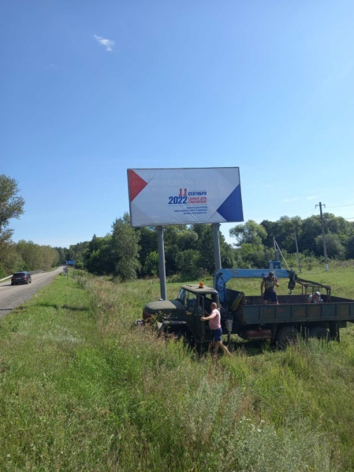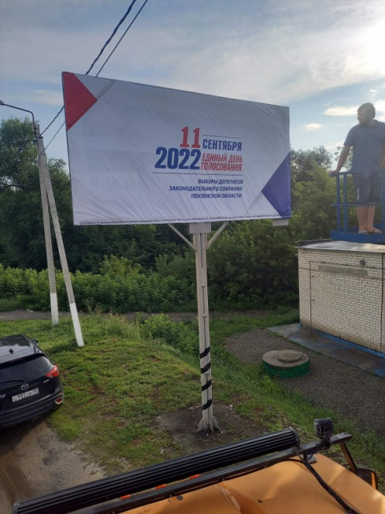

На территории Бессоновского района установлены информационные баннеры о едином дне голосования.
В единый день голосования 11 сентября 2022 года в Российской Федерации пройдут избирательные кампании различного уровня.
На территории Пензенской области, в том числе на территории Бессоновского района и Грабовского сельсовета состоятся выборы депутатов Законодательного Собрания Пензенской области седьмого созыва, выборы депутатов Собрания Представителей Бессоновского района пятого созыва, дополнительные выборы депутата КМС Грабовского сельсовета четвертого созыва по одномандатному избирательному округу №4.
Приглашаем Вас на выборы!!!

